**政府重疾险到底能帮到深圳人什么？**

**能给深圳人省下多少钱？**

29元一年，最高获赔几十万，这就是活生生的例子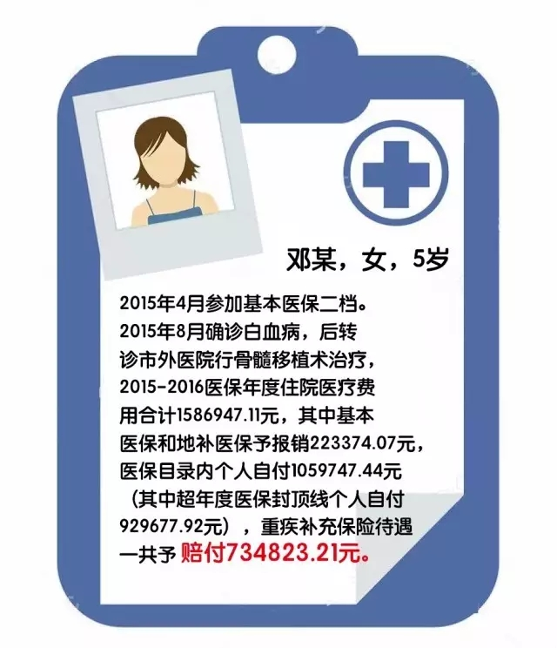



深圳市重特大疾病补充医疗保险

 2017-2018医保年度参保缴费正式启动

**只需29元，平安健康保一年！**



**政府重疾险的前世今生**

**2015年重疾险参保人数486万，2016年增至504万。**

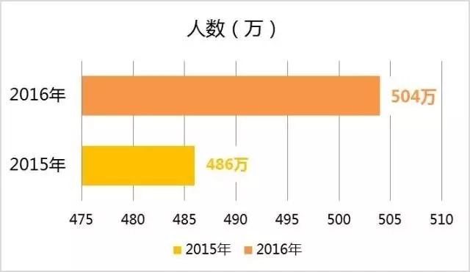

截止2017年3月31日，两个医保年度合计赔付**23217.76万元**，受益人数**22617人**，单人获赔付最高额**73.48万元**，在有效的减轻患者的经济负担同时，重疾险也得到各方的广泛好评，深圳人社屡获表彰荣誉。重疾补充保险落地实施获评南方都市报组织市民评选的**“南都街坊口碑榜十大金奖”**；获评市政法委组织评选的**“深圳2015年度十大法治事件”**。

  
**待遇内容**

**1、住院医疗费用**  
在同一社会医疗保险年度内，参保人住院时发生的医疗费用，按《深圳市社会医疗保险办法》规定属于社会医疗保险目录范围内、且应由其本人**自付的部分累计超过1万元**的，超出部分由承办机构支付70%（待遇享受与具体疾病名称无关）。

**2、特药费用**

在同一社会医疗保险年度内，被保险人患重特大疾病**使用《深圳市重特大疾病补充医疗保险药品目录》内药品**所发生的费用，由承办机构支付70%，支付金额最高不超过15万。



**政府重疾险**

**2017-2018医保年度参保缴费安排**

政府重疾险2017-2018医保年度参保缴费标准为29元每人/医保年度，保障时间为2017年7月1日至2018年6月30日。2017年5月1日至6月30日深圳市社会医疗保险参保人可通过团体、个人账户划扣、个人自费等三种方式办理参保缴费，具体如下：

**团体方式参保**

**1、适用人群**

参加我市社会医疗保险的用人单位在职员工；2017年4月份社会医疗保险已缴费到账的在职员工家属；原单位退休员工。

**2、办理时段**

用人单位申报时间：2017年5月1日9时至2017年5月29日18时止；缴费时间：2017年5月2日9时至2017年5月30日18时止。

**3、办理流程**

用人单位登陆深圳市社会保险基金管理局官网，通过“企业网上申报系统”选择“重疾参保”提交参保名单。次日后再登陆平安SZ20主页（www.pingan.com /sz20），进入“深圳市重特大疾病补充医疗保险团体参保通道”，确认参保名单并完成缴费操作。

**个人账户划扣方式参保**

**1、适用人群**

2017年5月31日个人账户余额大于等于4051.8元且在2017年6月未申请不参加重疾补充保险的基本医疗保险一档参保人。

**2、划扣时间**

深圳市社会保险基金管理局于2017年6月30日18时进行个人账户统一划扣。

**3、申请不参保办理方式**

（1）登录社会保险服务个人网页

（网址：https://e.szsi.gov.cn/siservice/）申请：在2017年6月1日9时至6月30日18时期间，参保人可登陆社会保险服务个人网页，按提示进行不参保操作。

（2）手机短信回复：在2017年6月3日至6月10日期间收到“个人账户足额划扣参保”提示短信的基本医保一档参保人，如申请不参保的可以短信回复N，回复截止时间为2017年6月20日。

*注：已短信回复N的参保人如反悔的，可在2017年6月25日9时至6月30日18时登陆社会保险服务个人网页进行申请操作。*

**个人自费参保**

**1、适用人群**

不适用于前述两种参保办理方式的我市社会医疗保险参保人。

**2、办理时段**

2017年6月1日9时至2017年6月30日24时。

**3、办理途径**

参保人可关注深圳人社、社保局微信公众号关注信息，通过微信公众号“城市一账通”或通过“城市一账通”App进行线上办理参保缴费，或携带身份证件、社保卡前往深圳社保各分局（站）平安服务窗口（办事网点名单详见http://www.szsi.gov.cn/sbjxxgk/jgzn/pcjg/）现场办理参保缴费。

**◆  ◆  ◆**